Ks0251 shield relè a 4 canali
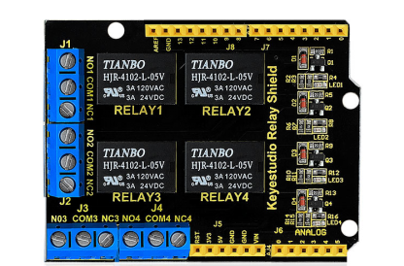
Lo shield integra un modulo relè a 4 canali da 5 V, completamente compatibile con la scheda di controllo UNO R3 .
Il relè a 4 canali sullo shield è attivo a livello ALTO.
Collegare separatamente il relè a 4 canali alle porte digitali 4, 5, 6, 7 della scheda UNO R3, quindi controllare l'uscita ALTA o BASSA per attivare e disattivare il relè.

Caratteristiche
- Lo schermo del relè è 5V attivo ALTO
- Capacità di contatto: AC120V / 3A ; DC24V/3A
- Indicatore LED integrato per lo stato dell'uscita relè
- Indicatore: 4 LED sono rossi quando il relè è attivo, l'indicatore corrispondente si accende.
- L'interfaccia standard può essere collegata direttamente ai microcontrollori.
- Completamente compatibile con la scheda UNO R3
- E’ in grado di controllare vari elettrodomestici e altre apparecchiature con correnti elevate.
- 3 fori di posizionamento per viti M3 per una facile installazione
- Interfaccia di alimentazione a 5V CC
- Dimensioni: 69 mm * 54 mm * 26 mm
- Peso: 39,4 g

PINOUT
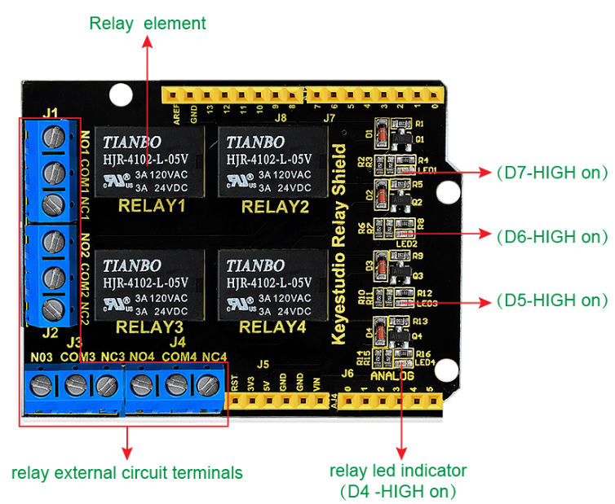
Terminali relè:
Al dispositivo è possibile collegare terminali ad alta potenza, alta corrente e alta tensione.
Quando D4 è alto, il RELÈ 4 si accende, il LED4 si accende, COM4 e NO4 sono collegati, COM4 e NC4 sono scollegati.
Se D4 è basso, il RELÈ 4 si spegne, il LED4 non si accende, COM4 e NO4 sono scollegati, COM4 e NC4 sono collegati.
Quando D5 è alto, il RELÈ 3 si accende, il LED3 si illumina, COM3 e NO3 sono collegati, COM3 e NC3 sono scollegati.
Se D5 è basso, il RELÈ 3 si spegne, il LED3 non si illumina, COM3 e NO3 sono scollegati, COM3 e NC3 sono collegati.
Quando D6 è alto, il RELÈ 2 si accende, il LED2 si illumina, COM2 e NO2 sono collegati, COM2 e NC2 sono scollegati.
Se D6 è basso, il RELÈ 2 si spegne, il LED2 non si illumina, COM2 e NO2 sono scollegati, COM2 e NC2 sono collegati.
Quando D7 è alto, il RELÈ 1 si accende, il LED1 si illumina, COM1 e NO1 sono collegati, COM1 e NC1 sono scollegati.
Se D7 è basso, il RELÈ 1 si spegne, il LED1 non si illumina, COM1 e NO1 sono scollegati, COM1 e NC1 sono collegati.

Basta semplicemente impilare lo scudo sulla scheda Arduino .
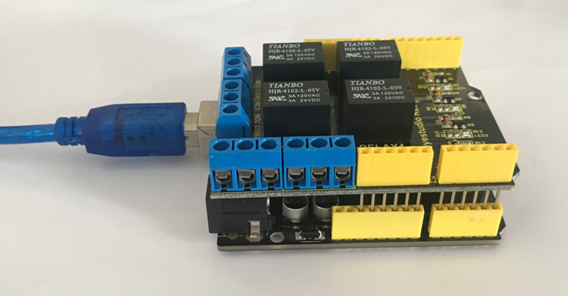

Codice di esempio
int BASE = 4 ; //The first relay is connected to the I / O port
int NUM = 4; //Total number of relays

void setup()
{
for (int i = BASE; i < BASE + NUM; i ++)
{
pinMode(i, OUTPUT); //Set the number I/O port to outputs
}
}

void loop()
{
for (int i = BASE; i < BASE + NUM; i ++)
{
digitalWrite(i, LOW); //Set the number I/O port outputs to "low.
delay(200); //delay 0.2S
}
for (int i = BASE; i < BASE + NUM; i ++)
{
digitalWrite(i, HIGH); //Set the number I/O port outputs to "high”
delay(200); //delay 0.2S
}
}

